**PROJETO INDIVIDUAL –**

**Tecnologia da Informação (Documentação do Projeto)**

**Aluno:** William Alexander Kokubun

**RA:** 01222086

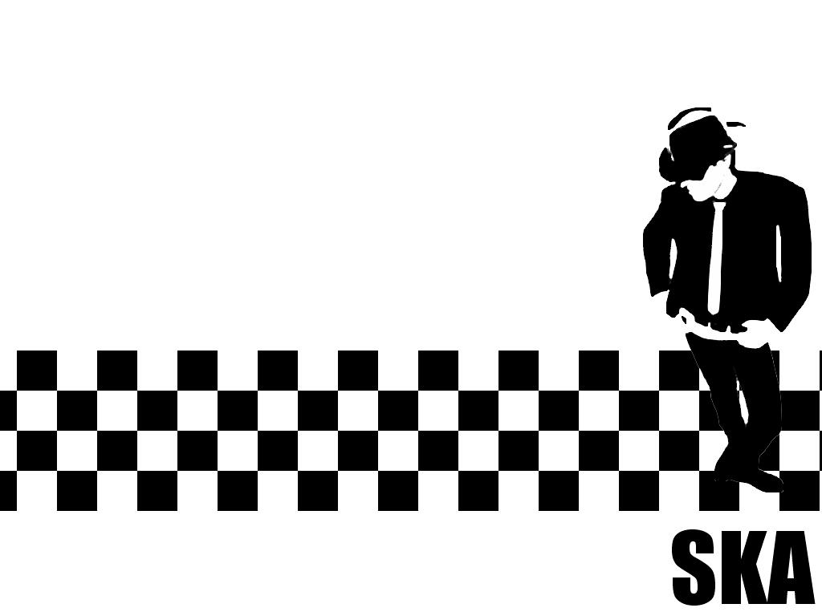

**Sumário**

**Contexto – A história do 2-Tone Ska** 3

**Justificativa** 5

**Objetivo** 5

**Contexto – A História do 2-Tone Ska**

O “2-Tone” é um gênero de música originário da década de 1980 que abraçou duas culturas diferentes e dois gêneros diferentes em Punk e Ska. Seu nome deriva de “2 Tone Records”, uma gravadora fundada em 1979 por Jerry Dammers, da pioneira banda de Ska, “The Specials”. Mas, antes de entrar no aspecto musical do 2-Tone, é vital olhar para a história que o cerca e o estado da Grã-Bretanha durante a década de 1980.

Tudo começa com a Geração Windrush, na década de 1950, quando imigrantes caribenhos chegaram à Grã-Bretanha e enfrentaram um preconceito imediato. Tornou-se incrivelmente difícil para a Geração Windrush encontrar moradia devido ao preço da acomodação, enquanto eles também eram inelegíveis para moradias municipais por não estarem na Grã-Bretanha por tempo suficiente. Durante esse período, não havia legislação antidiscriminação para impedir que os proprietários se recusassem a aceitar inquilinos negros. Como resultado disso, muitos imigrantes negros foram obrigados a viver em áreas de favelas das cidades, onde a moradia era de péssima qualidade e havia problemas de criminalidade, violência e prostituição, sendo essas, as mesmas pessoas que se tornaram uma grande força motriz para a Grã-Bretanha na Segunda Guerra Mundial e contribuíram fortemente para a reconstrução da mesma após a guerra.

Na Grã-Bretanha dos anos 1980, a injustiça social não mostrava sinais de melhora e o racismo era abundante. Os negros na Grã-Bretanha foram vítimas de violência racista nas mãos de grupos de extrema-direita, como a chamada “Frente Nacional”. Durante essa época, era até comum que jogadores negros de futebol fossem submetidos a cânticos racistas de membros da torcida. Embora, infelizmente, eventos recentes mostrem que isso ainda acontece nos dias modernos.

No entanto, da escuridão que era a Grã-Bretanha dos anos 80, brilhou uma luz na forma de 2-Tone. Originário de West Midlands da Inglaterra, vieram três grandes bandas de 2 tons: The Specials, The Selecter e The Beat, todas com membros do Caribe que migraram para a Inglaterra e membros originários da Inglaterra. esta fusão do Punk com o Ska Jamaicano formou-se junto, ao que conhecemos hoje como 2-Tone. Jerry Dammers, do The Specials, descreveu a 2-Tone como uma "Motown moderna - uma fábrica de sucesso com uma lista diversificada unida por um som comum, mas esteticamente flexível". Foi nomeado após os ternos tônicos de dois tons usados ​​por “mods” e “skinheads” no final dos anos 1960, quando a primeira onda de música Ska foi apreciada na Grã-Bretanha, e o nome também capturou a natureza multirracial das bandas.

Embora reconhecendo 2-Tone como sendo “funky” e divertido de se ouvir, consistindo por batidas de reggae, riffs de guitarra punk e instrumentos de sopro, o gênero reconheceu plenamente a injustiça social na Grã-Bretanha dos anos 80 que se refletia nas letras. O patois jamaicano foi usado como técnica por todas as três bandas de 2 tons mencionadas, mais notavelmente; Paulina Black. Black tem uma voz do sul do inglês, mas adotou um forte sotaque jamaicano em partes de músicas como 'Three Minute Hero'. Ranking Roger, que tem um forte sotaque de Birmingham, fez o mesmo, usando o dialeto jamaicano em canções como 'Tears of a Clown' e 'Ranking Full Stop'. raízes anteriores da música Ska e Jamaica.

Além disso, em 1979, a Grã-Bretanha enfrentou uma eleição geral. No mesmo ano que 2-Tone começou a ganhar interesse do público. Muitas das letras das bandas 2-Tone refletiam o que estava acontecendo politicamente durante o período que antecedeu a eleição e o que foi mostrado nos noticiários. A música “Ghost Town” do The Specials não apenas refletia o que estava no noticiário, mas também foi usada na época como um acompanhamento para as imagens dos tumultos em 1981. As mensagens políticas também se estenderam para além da Grã-Bretanha. Em 1984, The Specials lançou “Free Nelson Mandela”, uma canção escrita em protesto contra a prisão de Nelson Mandela pelo governo do apartheid sul-africano, e é considerada uma notável canção *anti-apartheid*. Ao contrário de muitas músicas de protesto, a faixa é otimista e comemorativa, para refletir as influências musicais da África do Sul.

Na década de 1980, a Grã-Bretanha era um lugar cheio de injustiça social, desigualdades raciais e benfeitores de extrema-direita acreditando que eram mais influentes e importantes do que outros. Realmente vimos muita melhora em 40 anos? Ele continua a ser visto. Mas se uma coisa boa veio da década de 1980, foi o surgimento do 2-Tone, e a forma como ele promoveu a igualdade social e mensagens políticas positivas.

**Justificativa**

A paixão pelo Ska começou desde menino quando todos os meus amigos ouviam o rock mais pesado, conhecido como “Heavy Metal”, que inclusive, eu também ouvia, mas eu me diferenciava um pouco deles. Eu tinha a tendência de ouvir muito “Punk Rock” (que na época não era muito comum e bem aceito ter essa mistura de gêneros) e mesmo, sempre sendo muito criticado, não escondia os meus gostos musicais. Com o Punk, acabei conhecendo o Ska, através de uma banda também inglesa chamada “The Clash”, e ela trazia uma clara influência do gênero e sua fusão. Conforme o tempo foi passando, me interessei mais ainda pelo gênero e me aprofundei mais em sua história.

Sendo assim, a ideia desse projeto é, não apenas mostrar que o 2-Tone Ska é um estilo de música como qualquer outro, mas sim, trazer a sua rica história de luta contra o racismo e a desigualdade social que assombrava, e talvez, assombre até hoje, a Inglaterra e, também o resto do mundo. Além disso, é se fazer necessário entender que não podemos deixar a História para trás, pois é ela que nos forma e nos faz o que somos hoje. Abandonar o passado é cometer o erro de se repetir coisas terríveis novamente.

**Objetivo**

O objetivo do site que desenvolvi é trazer a rica história do 2-Tone Ska em uma *timeline*, além de entreter os seus fãs com músicas, vídeos, além de trazer um “quiz” que irá testar os conhecimentos dos mesmos em relação ao gênero, tudo de uma forma divertida, mas sem perder a importância histórico-cultural que o estilo musical traz.

Além disso, pretendo mostrar, através da música, um pouco da minha personalidade e meus ideais que são de luta contra o racismo e a desigualdade social e salientar que, apenas lutando juntos, unidos, podemos vencer as dificuldades e barreiras que encontramos ao longo do caminho.